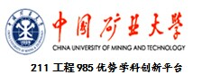  印健 |  |  | 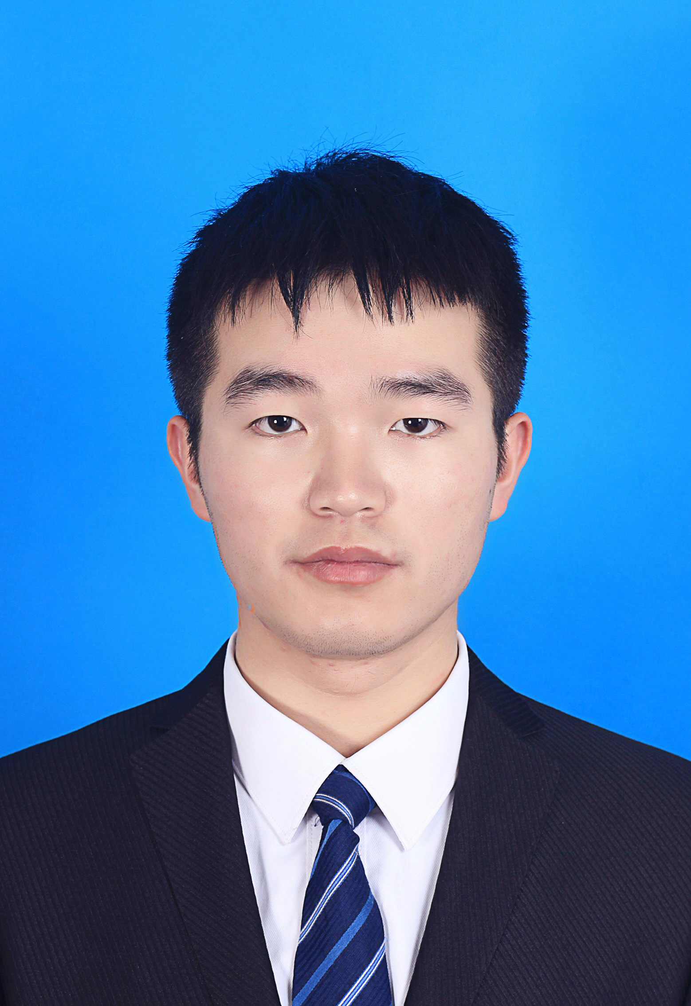
籍贯：江苏南通 年龄：24 政治面貌：党员 联系电话：15262050229
邮箱：yj15262050229@163.com
通讯地址：江苏省徐州市中国矿业大学南湖校区机电工程学院，221116
教育背景
2018/9-至今 | 中国矿业大学 机械工程（国家重点学科） 学术型硕士
专业排名： | 前10% 一等学业奖学金1次，二等学业奖学金1次；
2014/9-2018/6 | 江苏师范大学 机械设计制造及其自动化 工学学士
科研工作
2018/6-至今 | 核磁共振兼容气动穿刺手术机器人的复合运动控制策略研究（主要负责人） 科研项目
 | 对磁共振兼容气动穿刺手术机器人系统结合穿刺手术过程进行分析，提出空间六自由度串联远心机械结构，并通过SolidWorks建立平台模型，并对机械结构进行优化，确定系统总体设计方案；
 | 对气缸、长气管进行建模，便于下一步基于模型的控制器设计。目前，在投一篇论文《气动伺服系统的长气管特性分析与研究》；
 | 为了实现从手机构对于主手机构的优良轨迹跟踪特性，需要对穿刺手术机器人的关节进行高精度控制。采用滑膜控制，自适应鲁棒控制等非线性控制方法去实现，从而保证整个系统的透明性与稳定性。
 | 研究气动穿刺手术机器人的主从遥操作控制。对现有的主从手空间运动映射算法进行改进，设计合理的双边遥操作控制策略，以最大程度地保证医生操作时的临场感。
2018/6-2018/11 | 气动伺服系统电路板设计与制作（第二负责人） 应用项目  主要负责采集系统末端压力以及温度信号，用AD软件进行PCB板的设计与制作，通过DSP芯片最终实现功能。
2018/6-2020/1 | 基于气动肌肉的柔性外骨骼下肢助力系统及人际协同控制策略研究（参与人） 科研项目
 | 查阅国内外研究成果并分析存在问题，基于人体仿生学提出一种新型柔性外骨骼下肢设计方案；
 | 研究人运动意图的辨识方法以及外骨骼与人体协同动作控制方法，提出合适的人机协同策略；采用滑模算法、自适应鲁棒控制算法对整机进行试验并取得非常好的预期成果；采用神经网络对对外骨骼下肢运动状态进行分类。
实习经历
2016/7-2016/8 无锡卫兵电动工具修理所
 | 在那实习了两个月，大体掌握了各种电动工具以及气动工具的修理流程，诸如：电锤，电镐，电动机，气泵等。
实践经历
2015/9-2016/7 | 江苏师范大学机电学院社团联合会 人资部部长
 | 带领部员参加各种组织的活动，并且和其他部长一起成功策划了三院联合情景剧模仿大赛，取得圆满成功。
2016/10-2017/7 江苏师范大学机电学院火花科技协会 会长
 | 创立了我们学院的火花科技协会，搭建电子制作兴趣小组，举办了一系列与机械，科技相关的活动，并取得圆满成功，获得辅导员的一致好评。
基本技能
英语 CET-6（461）、CET-4（536），具备基本的听说能力，能够阅读相关的专业英文文献。
计算机 计算机二级C语言证书，熟练应用Excel、Word、PPT等办公软件。
专业技能 获得AutoCAD、proe高级绘图师证书，具有扎实的机械设计功底，有较好的识图、绘图能力。能够熟练应用LABVIEW、MATLAB等分析和仿真软件，具备滑模控制算法、自适应控制算法、自适应鲁棒控制算法和神经网络的设计能力。

